深蓝色页面背景：
原设计页面：
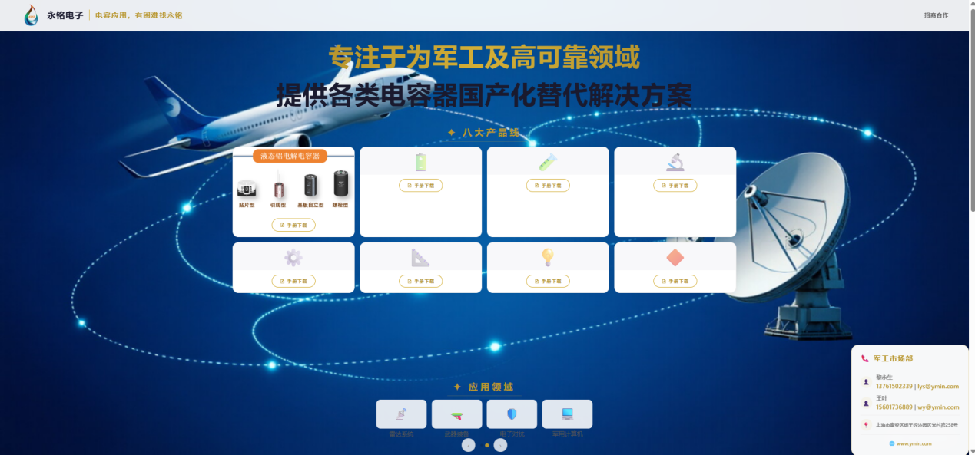

想要的效果图（主要观感）：
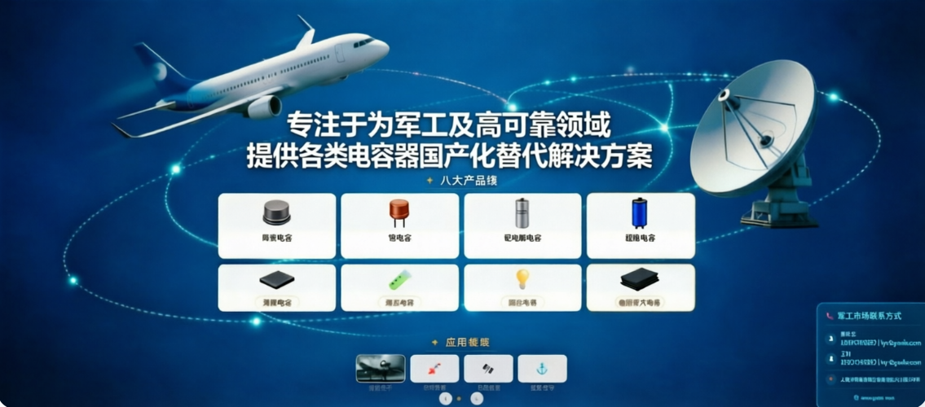
文字不要遮挡飞机和雷达，整体页面开阔一些，简洁大方
字体要求：颜色
1.专注于为军工及高可靠领域（加粗-白色）
提供各类电容器国产化替代解决方案（加粗-白色）

2.八大产品线（粗体白色）：八大板块字体（黑色）

应用领域（粗体白色）：航空电子、导弹系统等字体（白色）

右下角军工联系方式：原黄色字体换成蓝色（和页面协调，且可以看清楚），
其他灰色字体照常

更换为以下背景图：

原页面二：
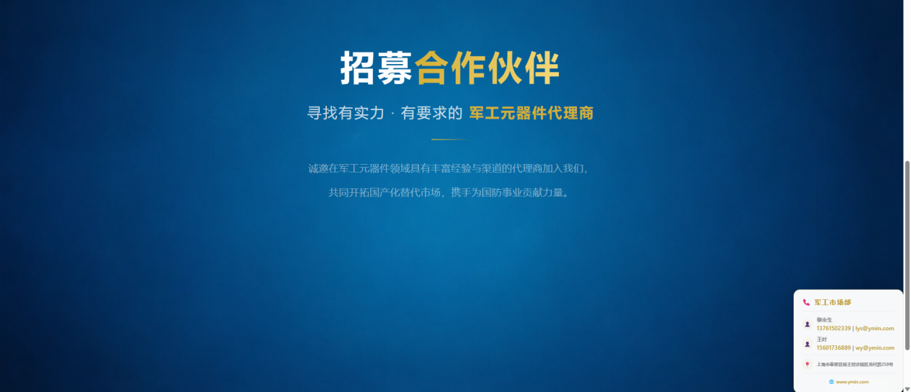

想要的效果图：
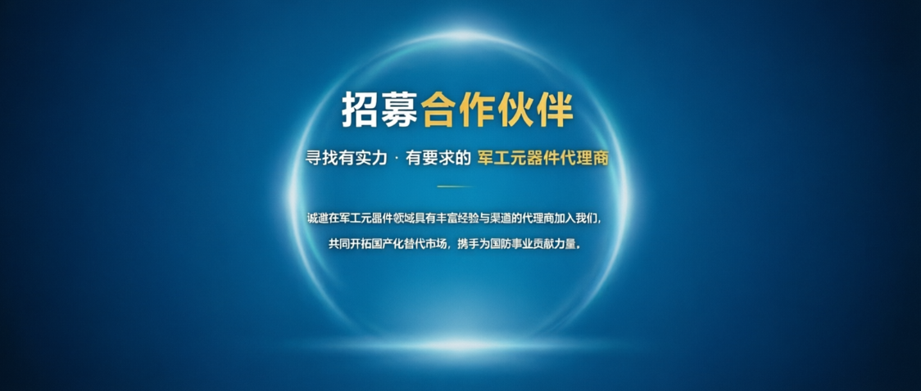

更换为以下背景图：


希望页面一和页面二色调相对统一，无明显分割界限：
